1.pielikums
iepirkuma “Mācību līdzekļu iegāde izglītības programmas “Mehatronika” nodrošināšanai” (Id. Nr. RT 2026/5) nolikumam

TEHNISKĀ SPECIFIKĀCIJA
Iepirkuma “Mācību līdzekļu iegāde izglītības programmas “Mehatronika” nodrošināšanai”

- Pasūtītājam nepieciešamo preču un darbu saraksts:
Npk | Prece, tās specifikācija | Mērvienība | Daudzums | Ilustratīvs attēls
 | HMI Basic7'' panelis, versija 15.01, Siemens HMI vadības panelis ar 7 collu ekrānu (vai ekvivalents) TIA portal programmējams, paredzēts vizualizācijas, operatora vadības un PLC komunikācijas apguvei mācību stendos. Darbojas ar 24 V DC barošanu | Gab. | 6 | 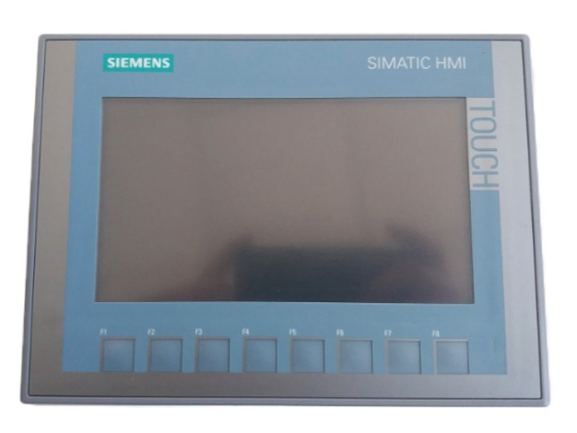
 | 24 V DC elektromotori mācību demonstrācijām par kustības vadību, palaišanu, apturēšanu, virziena maiņu un ātruma regulēšanu. Paredzēti izmantošanai zemsprieguma laboratorijas stendos. | Gab. | 6 | 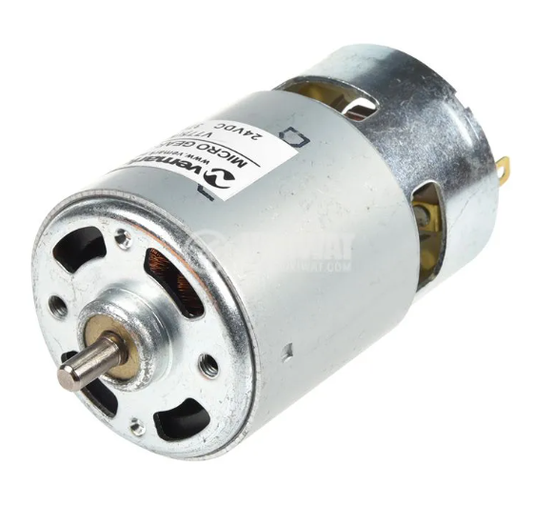
 | PNM20D-IB - PNEUMATE-200 OPTION D: PORTABLE ELECTROPNEUMATICS TRAINER  (vai ekvivalents)  Pneimatikas komplekts pneimatisko mācību shēmu, vārstu, sensoru un izpildmehānismu praktiskai apguvei. Paredzēts darbam mācību laboratorijā. | Gab. | 12 | 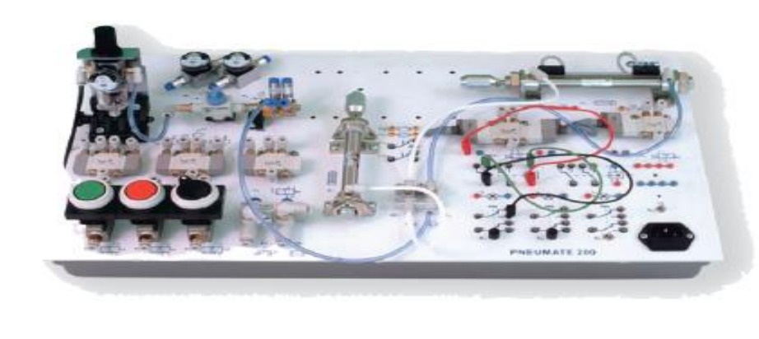
 | Cangas er11,  CNC frēzes instrumentu nostiprināšanas elementi, kas nodrošina precīzu un drošu fiksāciju apstrādes laikā. Paredzēti praktiskām CNC nodarbībām. | Komplekts  (Ietilpst 13 frēzes) | 1 | 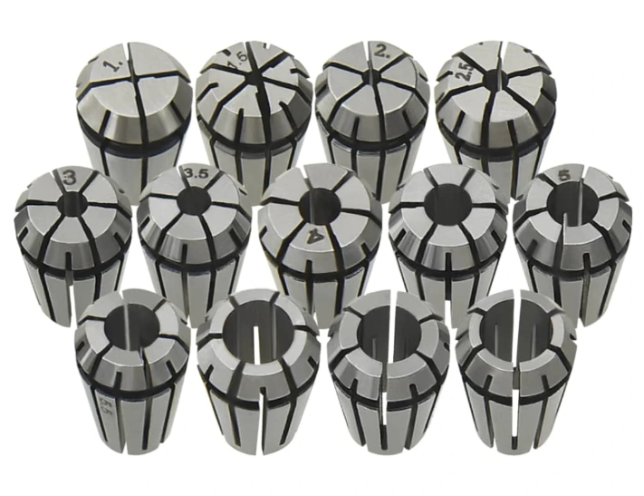
 | Pneimocilindri - abpusējās darbības  Divpusējas darbības pneimocilindri ar diviem darba pieslēgumiem, kas paredzēti lineārai kustībai automātikas un pneimatikas uzdevumos. Piemēroti vadības sistēmu demonstrācijām un eksāmenu uzdevumiem. | Gab. | 24 | 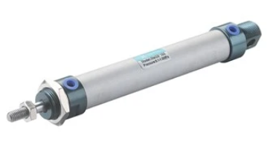
 | Pneimocilindri ar atsperi, vienpusējas darbības  Vienpusējas darbības pneimocilindri ar atsperes atgriešanu, kas paredzēti vienkāršām pneimatiskām shēmām un mācību eksperimentiem. Ērti lietojami pamata automatizācijas apguvē. | Gab. | 12 | 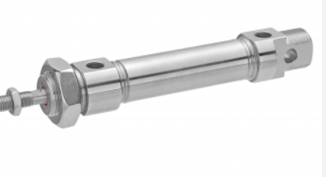
 | Gala sensori cilindriem ar 3 pieslēguma vietām, barošana 2, signālam 1  Trīs pieslēguma vietu gala sensori cilindru gala pozīciju noteikšanai. Paredzēti 24 V DC sistēmām ar regulējamu barošanu un signāla izvadi uz PLC ieeju. | Gab. | 36
 | Skaitītāji  Impulsu un ciklu skaitītāju mācību uzdevumiem PLC un HMI vidē. Paredzēti detaļu uzskaitei, procesa kontrolei un automatizācijas demonstrācijām. | Gab. | 12
 | Spiediena sensori, regulējams spiediens  Spiediena devēji ar regulējamu sliekšņa diapazonu un analogām vai digitālām izejām. Paredzēti pneimatisko sistēmu spiediena kontrolei un mērījumu apguvei. | Gab. | 12
 | Profilētās plāksnes  Montāžas plāksnes un profili iekārtu, sensoru un pneimatisko komponentu stiprināšanai mācību stendos. Nodrošina mehānisku stabilitāti un sakārtotu montāžu. | Gab. | 12
 | Solenoīdi vienpusēji  Elektromagnētiskie vārsti pneimatisko izpildmehānismu vadībai. Paredzēti vienas vai divu spoļu vadības shēmām mācību vajadzībām. | Gab. | 12
 | Solenoīdi divpusēji  Elektromagnētiskie vārsti pneimatisko izpildmehānismu vadībai. Paredzēti vienas vai divu spoļu vadības shēmām mācību vajadzībām. | Gab. | 24
 | LED gaismas indikācijas, 6 vienā terminālī.  LED indikatoru moduļu signālu, kļūdu un stāvokļu vizualizācijai. Paredzēti mācību paneļiem, lai viegli redzētu izeju un ieeju darbību. | Gab. | 12
 | Droseli regulējami  Regulējamās plūsmas droseli pneimocilindru kustības ātruma iestatīšanai. Paredzēti kustības vienmērīguma un procesa laika regulēšanai. | Gab. | 24
 | Droseli ar vārstu  Droseli ar vārstu ir pneimatiski regulēšanas elementi, kas paredzēti gaisa plūsmas vadībai un noslēgšanai. | Gab. | 12
 | Pogu bloki  Vadības pogu bloks starta, stopa, reset un avārijas pogas signālu ievadei PLC sistēmās. Piemērots praktiskām nodarbībām un eksāmenu simulācijām. | Gab. | 12
 | PLC aizsardzības kārbas (SMC vai ekvivalents)  Aizsargkārbas PLC un vadības elementu mehāniskai aizsardzībai mācību vidē. Nodrošina drošāku iekārtu ekspluatāciju un aizsardzību pret bojājumiem. | Gab. | 6
 | Ratiņi stacijām (FESTO vai ekvivalents)  Pārvietojami rati mācību staciju uzstādīšanai, pārvietošanai un nostiprināšanai. Paredzēti pasūtītāja rīcībā esošu Festo MPS (vai ekvivalents) staciju transportēšanai un organizētai izvietošanai laboratorijā. | Gab. | 3
 | Banānu vadi 4 mm ar portu izolāciju, sarkani 20cm  Savienojuma vadi ar 4 mm banānu spraudņiem dažāda garuma pieslēgumiem. Paredzēti barošanas, signālu un testēšanas savienojumiem mācību paneļos. | Gab. | 100 | 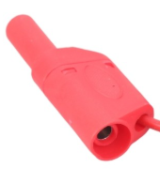
 | Banānu vadi 4 mm ar portu izolāciju, zili 20cm | Gab. | 100 | 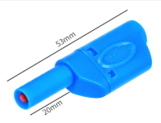
 | Banānu vadi 4 mm ar portu izolāciju, melni 20cm | Gab. | 100 | 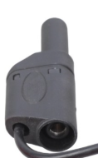
 | Banānu vadi 4 mm ar portu izolāciju, sarkani 50cm | Gab. | 100
 | Banānu vadi 4 mm ar portu izolāciju, zili 50cm | Gab. | 100
 | Banānu vadi 4 mm ar portu izolāciju, melni 50cm | Gab. | 100
 | Banānu vadi 4 mm ar portu izolāciju, sarkani 100cm | Gab. | 100
 | Banānu vadi 4 mm ar portu izolāciju, zili 100cm | Gab. | 100
 | Banānu vadi 4 mm ar portu izolāciju, melni 100cm | Gab. | 100
 | Banānu ligzda termināļiem 4 mm, sarkans, zils, melns  Banānu ligzdas termināļiem ātrai un drošai testēšanas vadu pieslēgšanai. Paredzētas mācību stendiem un laboratorijas savienojumiem. | Gab. | 150  (50gb sarkans  50gb zils  50gb melns) | 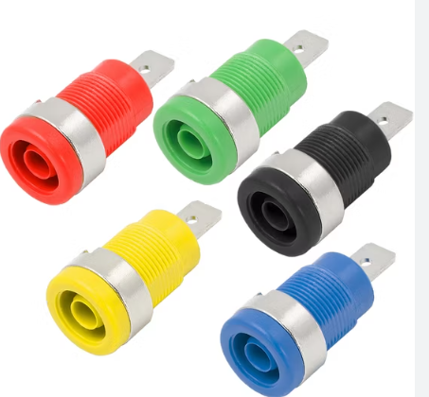
 | PLC remonts — 314. izeju signālu problēma. | Gab. | 1
 | PLC 300 remonts — barošanas kļūda. | Gab. | 1
 | Festo šķirošanas stacijas analogā sensora detaļu augstuma mērīšanai remonts – nav pievienots paredzētajam portam. | Gab. | 1

- Piegādes un remonta pakalpojuma izpildes termiņš:
Tehniskās specifikācijas 1.-28.punktā minēto preču piegādes un tehniskās specifikācijas 29.-31. punktā minēto preču remonta (tai skaitā pretendenta ierašanās Varoņu ielā 11A, Rēzeknē, diagnostikas un remonta) izpildes termiņš – līdz 45 kalendārām dienām no līguma noslēgšanas dienas.

